Mysql

创建数据库
CREATE DATABASE yanlele;
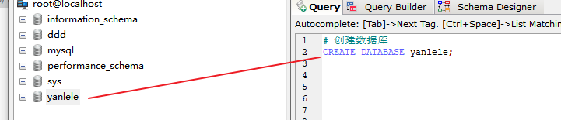

创建数据库表
CREATE TABLE yanlele.yama (
id INT ,# int代表的是整数
stuname VARCHAR(20), -- varchar 相当于js中的字符串，20代表字符串的长度
birthday DATETIME , -- 日期时间
gender CHAR -- 字符就是一个字符(a b c '中' '男' '女') 字符串 大于等于2个字符的叫字符串
);
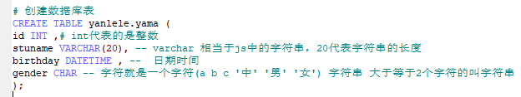

查看表结构
DESC t_stuinfo;
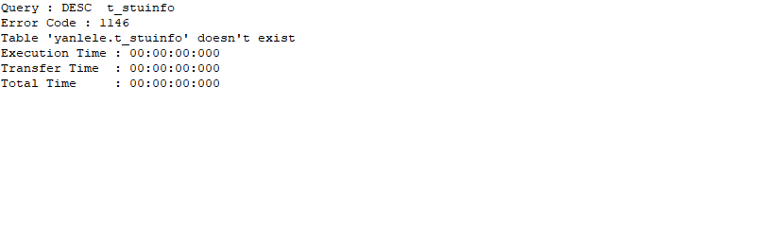

查看表中所有数据
# select * from 库名.表明
SELECT * FROM yanlele.yama;
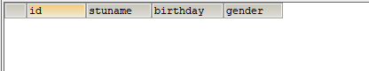

往表中添加数据
语法： insert into 表名(字段)values(字段值)
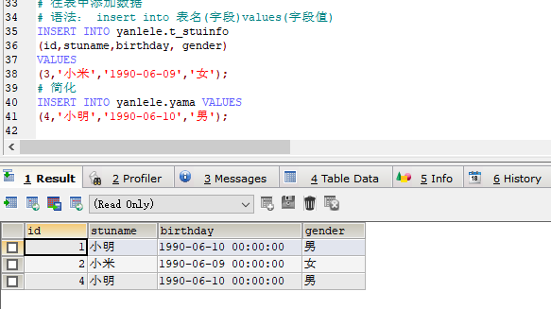

修改表名
语法: alter table 表名 change column 旧列名 新列名 类型;
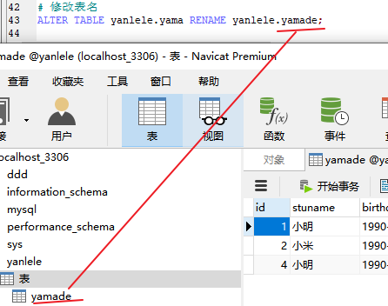

修改列名
ALTER TABLE db_studentinfo.t_stuinfo MODIFY COLUMN stuname VARCHAR(30);
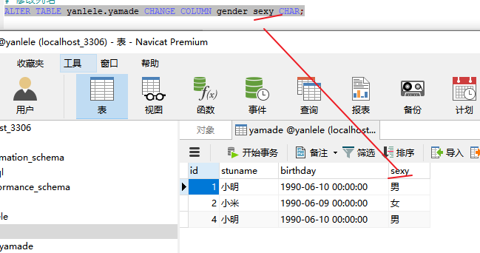

修改列类型
ALTER TABLE yanlele.yamade MODIFY COLUMN stuname VARCHAR(30);
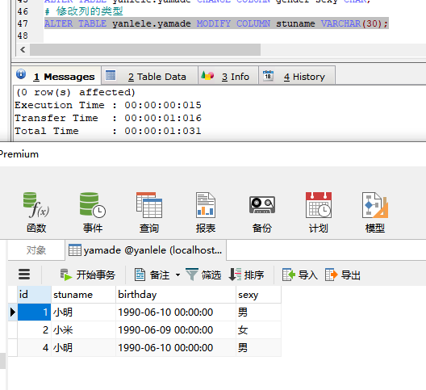

删除表
# 语法: drop table 表名;
